**Aplicando Paralelismo**

**Método del trapecio para cálculo de áreas bajo la curva**

**Grupo:** Dayana Rodriguez – Caleb Villalba

* **CUELLOS DE BOTELLA**

No se presentan cuellos de botella ya que no hay necesidad de introducir más datos además de los iniciales para ejecutar el programa

* **VARIABLES PRIVADAS**
* **“an” y “bn”**: Son los límites inferiores y superiores de cada proceso
* **VARIABLES COMPARTIDAS**
* a y b: límites inferior y superior.
* Tramos: Número de trapecios que se quieren procesar en la integral.
* **BLOQUES NO PARALELIZABLES**

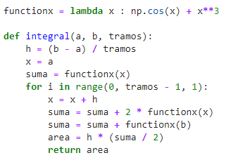

* **HOTSPOTS**

La mayor cantidad de computación se presenta en el cálculo del área de cada trapecio en la siguiente parte.

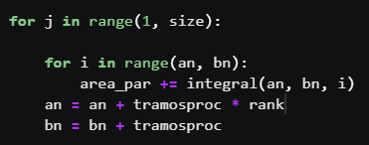

* **TAREAS**

El número de tareas está dado por la variable tramos, que es el numero de trapecios a sumar.

* **TAMAÑO DE LAS TAREAS**

La cantidad de tareas se definen por la cantidad de trapecios que se van a calcular. También, el número del trapecio puede representar un mayor cálculo del área, aunque esta diferencia no es muy notoria.

* **NECESIDAD DE COMUNICACIÓN**

La comunicación es necesaria en este problema ya que cada proceso debe calcular y enviar el resultado de la suma de sus respectivos tramos al hilo principal.

* **SINCRONIZACIÓN**

No hay necesidad de sincronizar la salida de cada proceso, ya que al final solo se deben sumar los resultados de estos.

* **TIPO DE COMUNICACIÓN**

Para sumar el área calculada por cada proceso se utilizó el operador colectivo Reduce.

